# Introduction



# Contexte

## Introduction



## Le client



## La demande initiale



## Les produits existants



## Conclusion



# Cahier des charges

## Introduction



## Elaboration

### Les demandes du client



### Les propositions au client



## Lots d’informations identifiés

### Lots d’informations existants



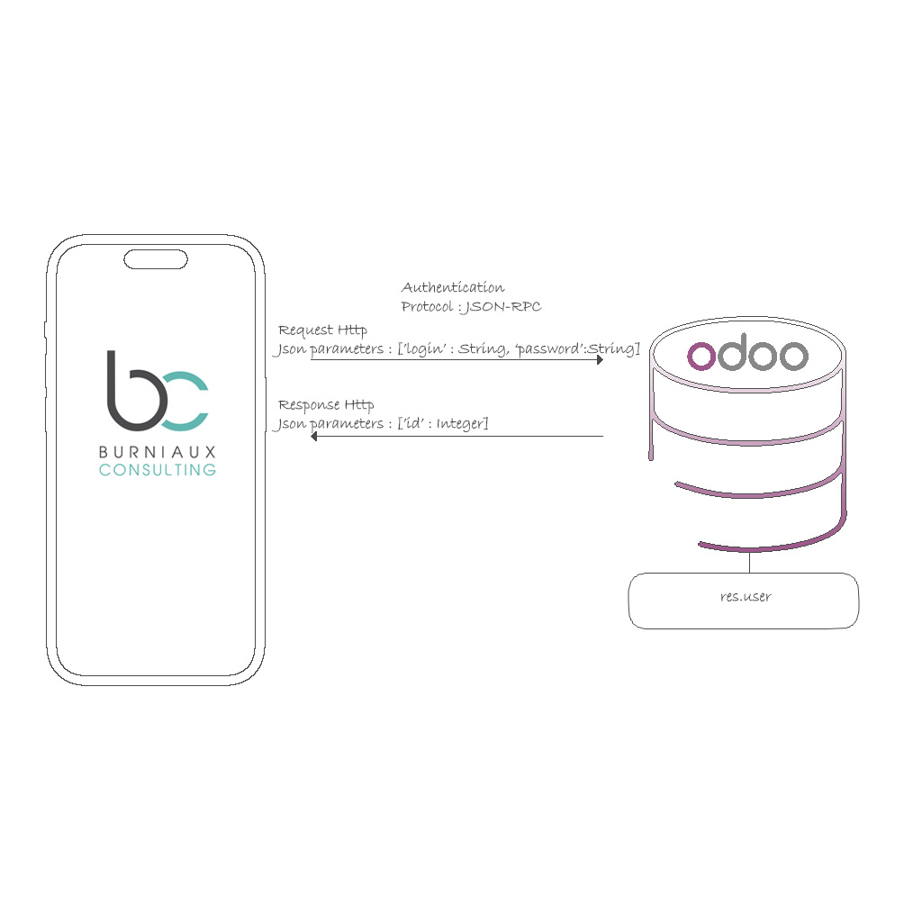

Représentation des tables et champs d’une base de données Odoo qui sera utilisée par l’application :

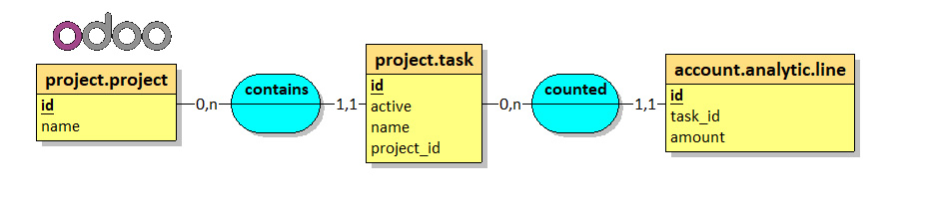

### Lots d’informations à produire



## Les acteurs de l’environnement d’exploitation de l’application



## Définition de la première version de l’application

### Les lots d’information

### Les fonctionnalités retenues

### Scénario d’une session d’utilisation ordinaire

### Infrastructure d’application mobile

### Validation de l’analyse

## Perspectives d’évolution pour une version ultérieure

### En matière de fonctionnalités

### En matière de lots d’informations

### Migration vers d’autres systèmes

## Conclusion

# Analyse

## Introduction

## Analyse des données

## Analyse des traitements

## Choix des outils informatiques

## Conclusion

# Réalisation

## Introduction

## Réalisation de l’application

## Mise en service

## Conclusion

# Evaluation du travail

## Introduction

## Autocritique

### L’élaboration du cahier des charges

### La conduite de l’analyse

### La réalisation

## Appréciation(s) du client

## Conclusion

# Conclusion

# Webographie

# Annexes